TALLER

Programación Backend · Sesión 4
Miguel Angel Castrillon Camayo

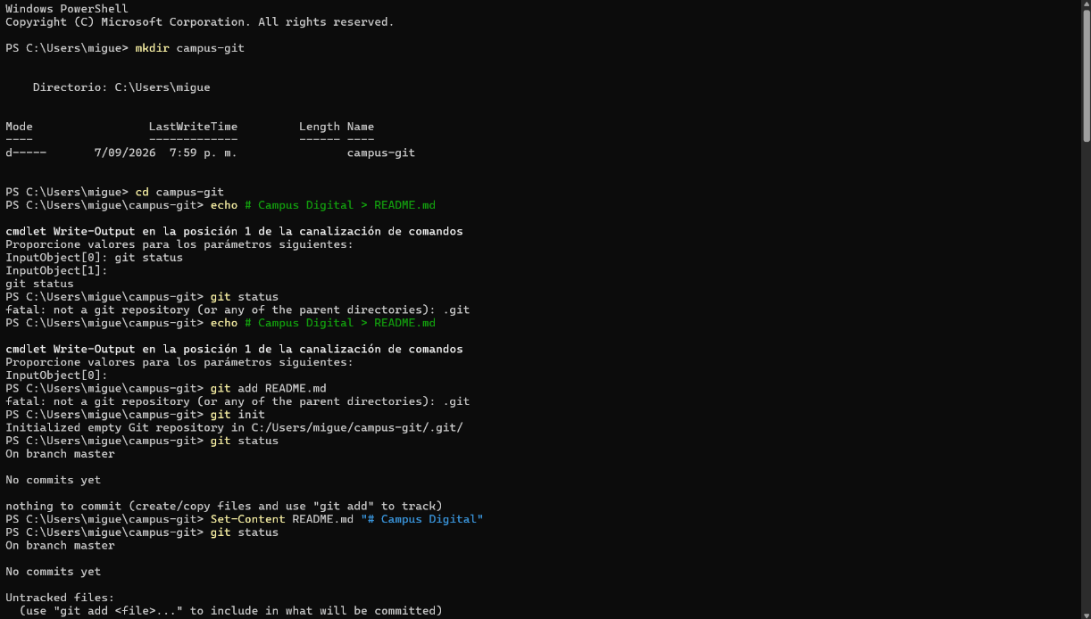
Puntos de control

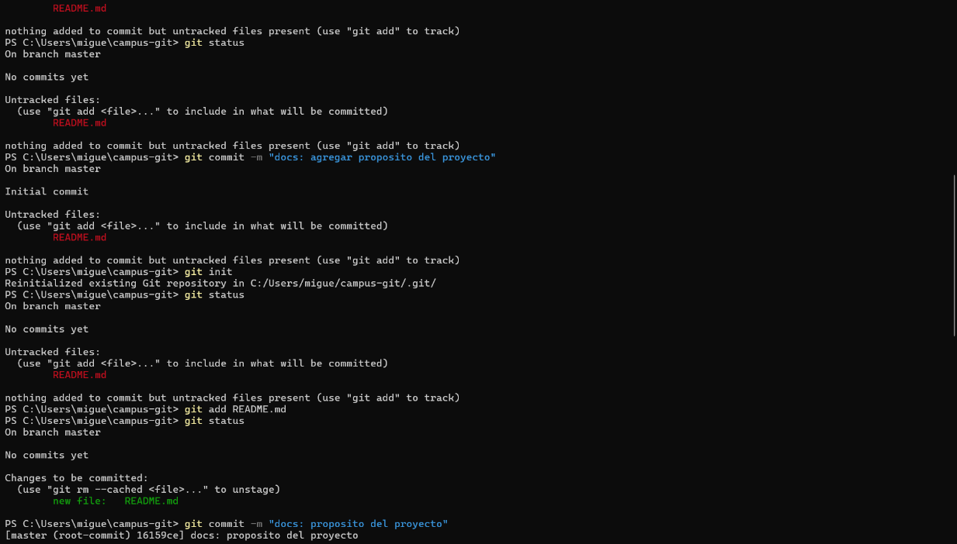

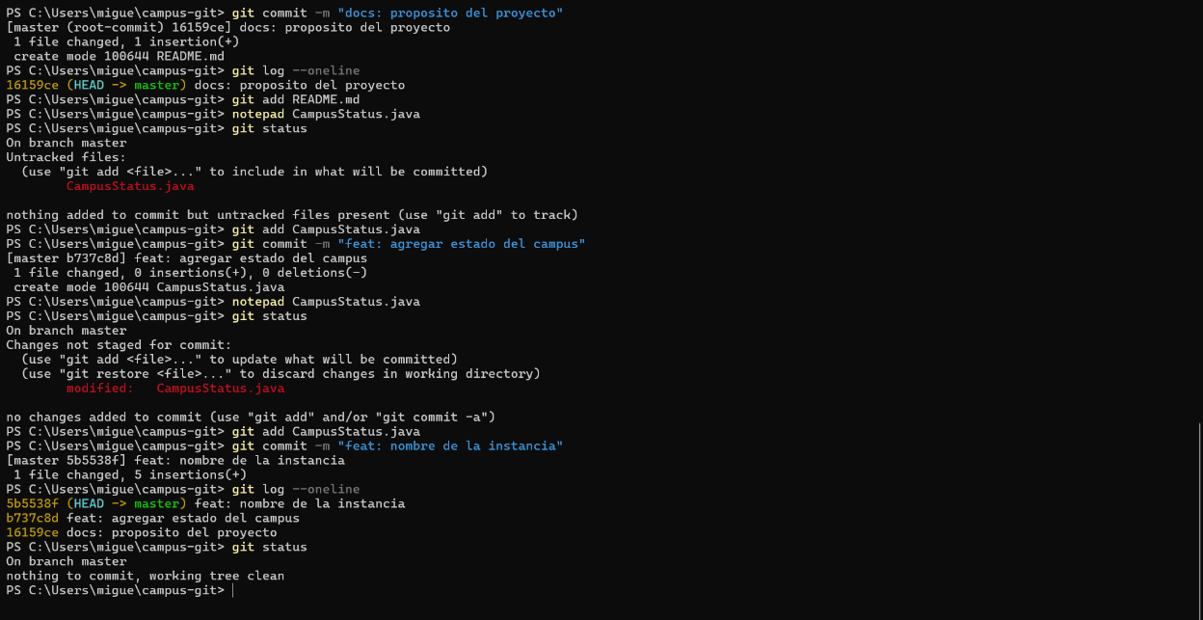

Reflexión final
¿Qué diferencia observó entre un archivo modificado, preparado y confirmado?
R/ Un archivo modificado es aquel que ha tenido cambios, pero todavía no se ha agregado a Git. Un archivo preparado es aquel que se agregó con git add y está listo para realizar el commit. Un archivo confirmado es aquel cuyos cambios ya fueron guardados en el historial mediante git commit.
¿Por qué tres commits pequeños son más útiles que uno solo?
R/ Porque cada commit representa un cambio específico del proyecto. Esto permite entender mejor la evolución del trabajo, identificar los cambios realizados y facilita corregir o revisar alguna parte del proyecto si es necesario.
¿Qué mensaje de commit considera más claro y por qué?
R/ Considero que el mensaje feat: incluir nombre de la instancia es el más claro porque describe de manera breve y específica el cambio realizado en el proyecto.

